**APLIKASI PENCATATAN KEUANGAN HARIAN PELAJAR**



Anggota Kelompok:

David Maulana Ibrahim [1152800018]

Dika Putra Sudirman [1152800001]

Enrico Zulfan Ahmad Yani [1151900044]

Kelas & Tahun Ajaran: Pemrograman Berorientasi Objek 2025

Dosen Pengampu: Dino Hariatma Putra, S.T., M.Kom

# BAB 1 PENDAHULUAN

## Latar Belakang

Di era digital saat ini, literasi keuangan sangat penting untuk dimiliki oleh semua kalangan, termasuk pelajar. Banyak pelajar yang mengalami kesulitan dalam mengelola uang saku karena tidak memiliki pemahaman dan alat yang mendukung pencatatan keuangan secara rutin. Dengan adanya aplikasi pencatatan keuangan harian ini, pelajar dapat dengan mudah memantau pengeluaran dan pemasukan mereka setiap hari, sehingga dapat membantu dalam membentuk kebiasaan finansial yang baik sejak usia muda.

## Tujuan Proyek

Tujuan dari pengembangan proyek ini adalah untuk membangun sebuah aplikasi yang:

* Dapat mencatat transaksi pemasukan dan pengeluaran.
* Menyediakan fitur riwayat transaksi harian, mingguan, dan bulanan.
* Memberikan notifikasi pengingat kepada pengguna untuk melakukan pencatatan rutin.
* Memiliki tampilan sederhana agar mudah digunakan oleh kalangan pelajar.

## Manfaat Proyek

• **Membantu pelajar mengontrol pengeluaran.**  
 Dengan mengetahui jumlah pengeluaran dan pemasukan secara rinci, pelajar bisa

menyesuaikan kebiasaan keuangannya.

• **Meningkatkan kesadaran keuangan sejak dini.**  
 Menumbuhkan kesadaran untuk menyimpan dan menggunakan uang secara bijak.

• **Menyediakan riwayat transaksi untuk evaluasi.**  
 Membantu dalam membuat laporan mingguan atau bulanan.

## Ruang Lingkup

**Fitur Utama:**

* Input data pemasukan dan pengeluaran.
* Menampilkan riwayat transaksi dalam format tabel dan grafik.
* Notifikasi harian sebagai pengingat pencatatan.
* Pencarian transaksi berdasarkan tanggal atau kategori.

**Batasan Sistem:**

* Tidak terintegrasi dengan sistem perbankan.
* Tidak mendukung autentikasi multi-user (hanya satu pengguna lokal).
* Penyimpanan hanya bersifat lokal (tidak menggunakan cloud).

# BAB 2 ANALISIS KEBUTUHAN

## 2.1 Identifikasi Pengguna

Target pengguna dari aplikasi ini adalah:

* Pelajar SMP, SMA, atau SMK yang ingin mengatur uang saku harian.
* Mahasiswa yang belum memiliki sistem pengelolaan keuangan pribadi.
* Umum

## Kebutuhan Fungsional

Aplikasi harus mampu:

* Menambahkan data pemasukan dengan kategori dan deskripsi.
* Menambahkan data pengeluaran dengan kategori dan jumlah.
* Melihat dan memfilter riwayat transaksi (harian, mingguan, bulanan).
* Memberikan notifikasi harian untuk mencatat transaksi.
* Menyediakan fitur edit dan hapus data transaksi.

## Kebutuhan Non-Fungsional

• **User Interface**: Mudah dipahami dan digunakan.

• **Performa**: Aplikasi ringan dan cepat.

• **Responsif**: Bisa diakses di berbagai ukuran layar (PC, tablet, HP).

• **Penyimpanan Data**: Menggunakan sistem file lokal (JSON/SQLite).

• **Keamanan Data**: Menyimpan data secara lokal tanpa akses pihak ketiga.

# BAB 3 DESAIN SISTEM (UML)

## Use Case Diagram

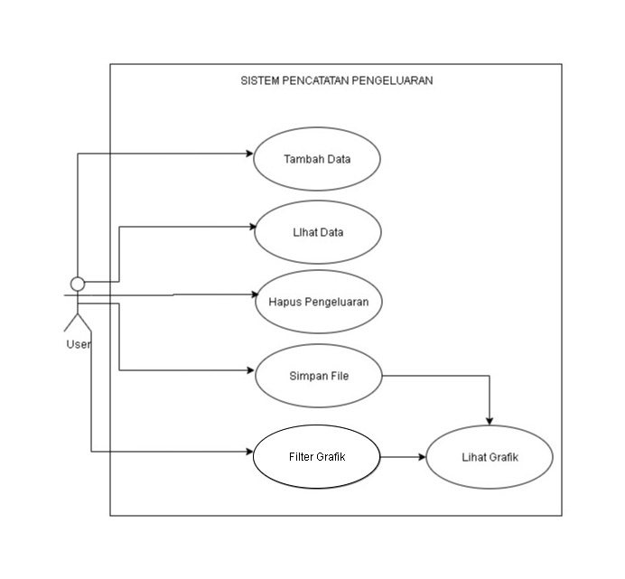

## Activity Diagram

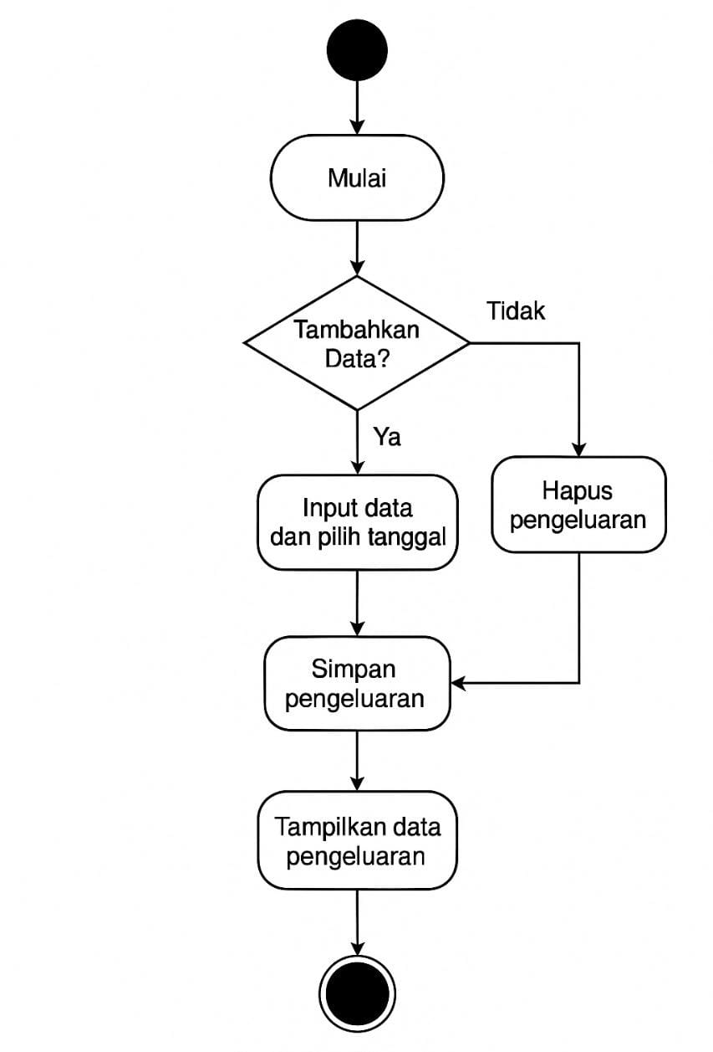

## Class Diagram

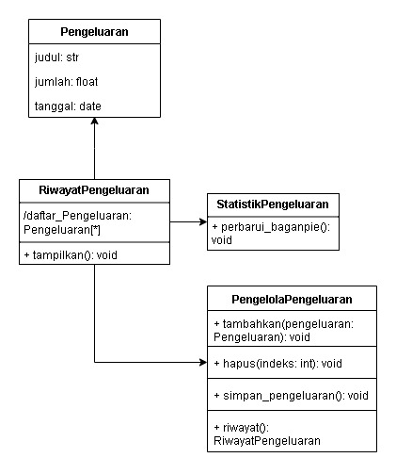

# BAB 4 PERENCANAAN TIM

## 4.1 Pembagian Tugas

|  |  |  |
| --- | --- | --- |
| **Nama** | **NIM** | **Tugas** |
| Dika Putra Sudirman | 1152800001 | Dokumentasi dan laporan proyek |
| David Maulana Ibrahim | 115280018 | Desain UI (menggunakan Flet), Backend development |
| Enrico Zulfan Ahnad Yani | 1151900044 | Pengujian fitur, Debugging aplikasi |

## Timeline

|  |  |
| --- | --- |
| **Minggu** | **Aktivitas** |
| 1 | Riset masalah dan kebutuhan pengguna |
| 2 | Desain tampilan antarmuka dan diagram UML |
| 3 | Implementasi fitur pencatatan dan riwayat |
| 4 | Pengujian dan revisi bug |
| 5 | Finalisasi laporan proyek |

# BAB 5 PENUTUP

## 5.1 Kesimpulan

Aplikasi pencatatan keuangan harian untuk pelajar ini dikembangkan sebagai alat sederhana namun fungsional untuk membantu pelajar dalam membentuk kebiasaan finansial yang baik. Fitur pencatatan transaksi, riwayat keuangan, dan notifikasi memberikan nilai guna yang nyata bagi pelajar dalam menjalankan kehidupan keuangan yang lebih tertata.

## 5.2 Rencana Pengembangan

• Menambahkan fitur login dan multi-user.

• Integrasi dengan cloud storage atau akun Google.

• Visualisasi data dalam bentuk grafik mingguan/bulanan.

• Kategori transaksi yang dapat dikustomisasi.